Zagreb, 6. travnja 2017.
Pregled neizvršenih osnova blokiranih pravnih i fizičkih osoba koje obavljaju registriranu djelatnost, promatrano po županijama i po djelatnostima - stanje 28. 2. 2017.
Prema stanju na dan 28. veljače 2017. godine, ukupan iznos neizvršenih osnova za plaćanje u svim je županijama, osim u Šibensko-kninskoj županiji, manji u odnosu na stanje godinu dana ranije. Najzaduženiji su bili blokirani poslovni subjekti s područja Grada Zagreba, na koje se odnosilo 38,9 % prijavljenih neizvršenih osnova za plaćanje (6,4 milijarde kn), što je i očekivano s obzirom da je na području županije Grad Zagreb sjedište najvećeg broja poslovnih subjekata. Prema iznosu blokade slijede poslovni subjekti Splitsko-dalmatinske županije s udjelom od 14,5 % (2,4 milijarde kn), Istarske s udjelom od 5,9 % (1,0 milijardu kn), Primorsko-goranske s udjelom od 5,6 % (0,9 milijardi kn) te Zagrebačke županije s udjelom od 5,1 % (0,8 milijardi kn). Na poslovne subjekte navedenih pet županija odnosilo se 70,0 % svih neizvršenih osnova za plaćanje u Republici Hrvatskoj. Ostalih 30,0 % iznosa disperzirano je na 16 ostalih županija, s udjelima od 0,6 % u Požeško-slavonskoj i 0,7 % u Ličko-senjskoj do 3,8 % u Zadarskoj i Osječko-baranjskoj županiji.
Grafikon 1. Udjel iznosa neizvršenih osnova poslovnih subjekata po županijama – stanje 28. 2. 2017.
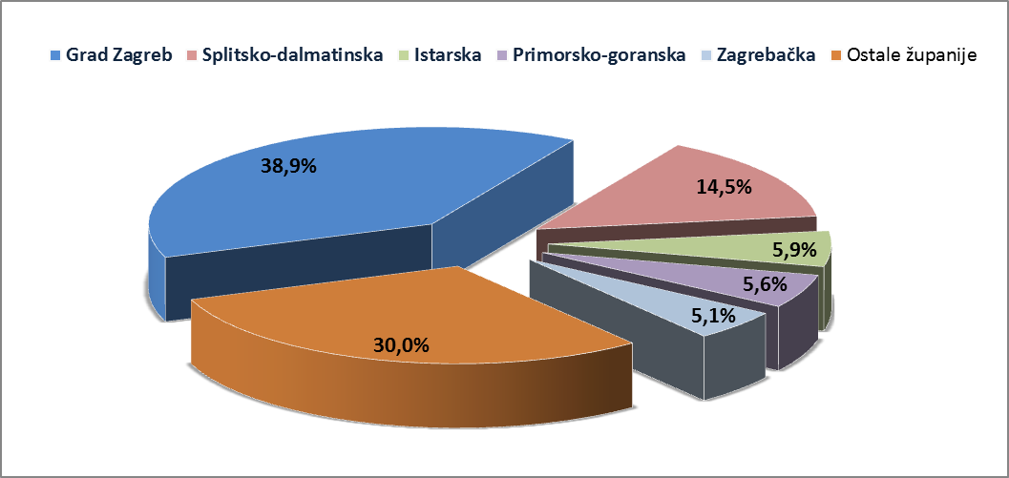
Izvor: Fina
Promatraju li se dospjele neizvršene osnove za plaćanje prema prosječnom iznosu duga, najzaduženiji su blokirani poslovni subjekti Grada Zagreba sa 932,34 tisuće kuna, a slijede oni Međimurske županije sa 864,52 tisuće te Splitsko-dalmatinske županije sa 728,94 tisuće kuna dospjelih neizvršenih osnova. Prosječan iznos navedenih osnova na razini Republike Hrvatske iznosi 568,42 tisuće kuna, što je za 5,8 % manje nego prije godinu dana, kada je prosječan dug iznosio 603,72 tisuće kuna.
Najmanji je prosječni iznos duga po poslovnom subjektu u Dubrovačko-neretvanskoj (255,53 tisuće kuna) i Požeško-slavonskoj županiji (280,59 tisuća kuna).
Grafikon 2. Prosječan iznos duga blokiranih poslovnih subjekata po županijama - na dan 28. 2. 2017.
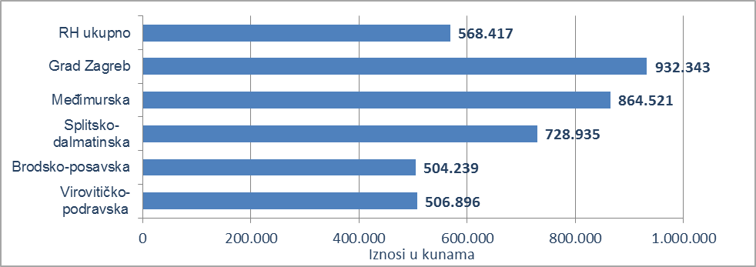
Izvor: Fina
Prema stanju prije godinu dana, prosječan je dug porastao u devet županija, i to od 0,5 % u Zagrebačkoj i Bjelovarsko-bilogorskoj županiji do 12,2 % u Međimurskoj i 16,9 % u Šibensko-kninskoj županiji. Smanjenje prosječnog duga zabilježeno je u Krapinsko-zagorskoj (45,3 %), Dubrovačko-neretvanskoj (37,8%), Ličko-senjskoj (36,3 %), Primorsko-goranskoj (16,5 %), Zadarskoj (11,3 %), Brodsko-posavskoj (10,7 %), Varaždinskoj (6,8 %), Sisačko-moslavačkoj (5,4 %), Istarskoj (4,6 %) i Splitsko-dalmatinskoj županiji (3,9 %), Gradu Zagrebu (3,7 %) te Virovitičko-podravskoj županiji (1,1 %).
Promatrano po djelatnostima, na zaduženost cjelokupnoga gospodarstva Republike Hrvatske najviše utječu blokirani poslovni subjekti iz područja trgovine na veliko i na malo, na koje se na dan 28. veljače 2017. g. odnosilo 3,4 milijarde kuna ili 20,4 % ukupnoga iznosa dospjelih neizvršenih osnova za plaćanje. Po visini duga slijede poslovni subjekti iz područja građevinarstva sa 3,3 milijarde kuna duga i udjelom od 20,2 %. Prerađivačka je industrija na trećem mjestu, sa 2,0 milijarde kuna neizvršenih osnova i udjelom od 12,0 %, poslovanje nekretninama na četvrtom, sa 1,5 milijardi kuna duga i udjelom od 9,2 %, a slijede djelatnosti pružanja smještaja te pripreme i usluživanja hrane sa 1,4 milijarde kuna i udjelom u ukupnom iznosu blokade od 8,3 %.
Grafikon 3. Udjel neizvršenih osnova blokiranih poslovnih subjekata po djelatnostima na dan 28. 2. 2017.
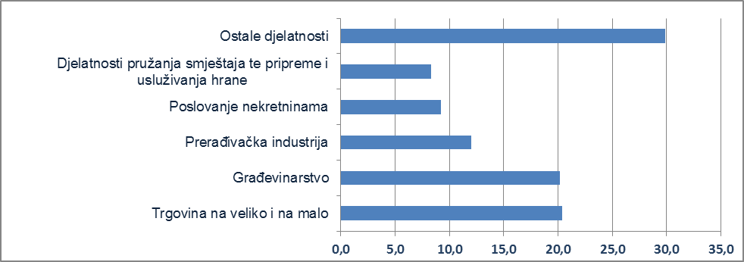
Izvor: Fina
Prosječan iznos duga po poslovnom subjektu kreće se od najmanjeg od 0,11 milijuna kuna u ostalim uslužnim djelatnostima i 0,26 milijuna u djelatnostima pružanja smještaja te pripreme i usluživanja hrane do 0,89 milijuna kuna u građevinarstvu, 1,30 milijuna u području umjetnosti, zabave i rekreacije, 1,31 milijun u financijskim djelatnostima i djelatnostima osiguranja, 1,35 milijuna u djelatnostima zdravstvene zaštite i socijalne skrbi, 1,51 milijun u rudarstvu i vađenju, 1,65 milijuna u području opskrbe vodom; uklanjanja otpadnih voda, gospodarenja otpadom te djelatnostima sanacije okoliša i 3,27 milijuna kuna u poslovanju nekretninama. Znači, u prosjeku su najzaduženiji poslovni subjekti u poslovanju nekretninama, kod kojih je prosječan dug poslovnih subjekata, promatrano prema ročnosti, u određenim kategorijama, veći od ukupnog prosjeka te djelatnosti. Tako prosječan dug poslovnih subjekata koji su blokirani neprekidno više od 360 dana, iznosi 3,36 milijuna kuna. Još je veći prosjek onih koji su u blokadi od 61 do 180 dana, kod kojih 96 poslovnih subjekata duguje prosječno 5,76 milijuna kuna. U navedenoj djelatnosti ukupno je blokirano 466 poslovnih subjekata.
Najviše je blokiranih poslovnih subjekata u djelatnosti trgovine, 6421, a slijede djelatnosti pružanja smještaja te pripreme i usluživanja hrane sa 5279, građevinarstvo sa 3739 i prerađivačka industrija sa 3160 blokiranih poslovnih subjekata.
Prema stanju godinu dana ranije, prosječan je dug, u većini djelatnosti, porastao, i to od 1,9 % u prerađivačkoj industriji do 47,5 % u poslovanju nekretninama, 64,0 % u području opskrbe električnom energijom, plinom, parom i klimatizacije, 66,3 % u području umjetnosti, zabave i rekreacije i 66,7 % u obrazovanju. Prosječan dug smanjen je za 8,0 % u građevinarstvu, 10,0 % u djelatnostima pružanja smještaja te pripreme i usluživanja hrane, 12,9 % u ostalim uslužnim djelatnostima, 13,6 % u administrativnim i pomoćnim uslužnim djelatnostima, 17,6 % u stručnim, znanstvenim i tehničkim djelatnostima, 20,6 % u području opskrbe vodom; uklanjanja otpadnih voda, gospodarenju otpadom te djelatnostima sanacije okoliša i 20,8 % u području trgovine na veliko i na malo; popravku motornih vozila i motocikala.
______________________________________________________________________________________
Servis e-Blokade ovlaštenom korisniku podataka, ovršeniku i ovrhovoditelju te njihovom punomoćniku, omogućuje uvid u podatke odnosno sliku osnove za plaćanje, sve u skladu sa Pravilniku o načinu i postupku provedbe ovrhe na novčanim sredstvima i Zakonu o provedbi ovrhe na novčanim sredstvima. // više
FINA InfoBlokade - informacija o tome je li poslovni subjekt u blokadi ili ne, dostupna je korištenjem usluge FINA InfoBlokade slanjem SMS poruku na broj 818058. // više

